新平台 新功能 新感受

★登录帐号与手机绑定，能随时找回和修改密码！且登录帐号也可以自行修改！

★学生姓名、学号、IC卡号、亲情号码和接收号码等，全可由班主任自行修改！

★信息畅通，特别是联通、电信家长能快速接收短信，并可及时回复与您互动！

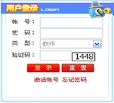
一、系统登录：输入网址http://www.zjxxt.com，进入到校讯通系统平台用户登录界面。
输入“账号”、“密码”、“验证码”，“类型”选教师，“登录”即可登录校讯通统一平台。【由于系统已预先对应设置了您的手机号码，点击“忘记密码”，跳转页面后输入手机号码等，您将能快速获取登录帐号和验证码短信并重置密码！】
进入系统，点击页面右上方的“个人设置”可以修改个人资料【建议：1、核对并改好手机号，去掉“登陆系统短信提示”功能；2、设置“登录别名”，以后可以它为帐号登录系统！】，完成后请“保存”。

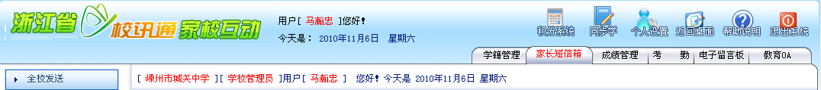

二、全校家长短信：1、全校群发：点击“家长短信箱”中的“全校发送”，进入如下页面后，编辑好短信内容，点击“发送”即可。2、紧急通知：可以发送给系统中登记过号码的所有家长（包括未开通的）。【若要发送个别年段，则可点击“年级发送”，出现选择框，选择要发送年级】

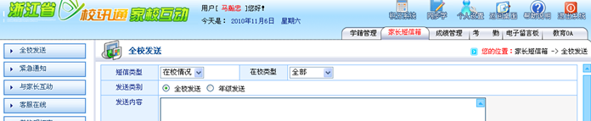

三、教师通知：点击“教育OA”中的“通讯录”，选择“公共通讯录”，出现如下界面，选择要发送的群组，点击该群组后面 “群发短信”，在弹出的页面中输入内容后点击发送即可。

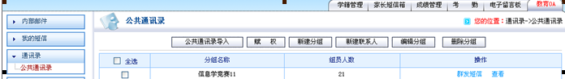

四、考勤查询：点击“考勤”中的“全校考勤”，出现如下界面，选择日期后点击查询即可查询全校各班级考勤情况。还可以点“班级考勤” ，选择班级和考勤时间段查询每班学生考勤详细。

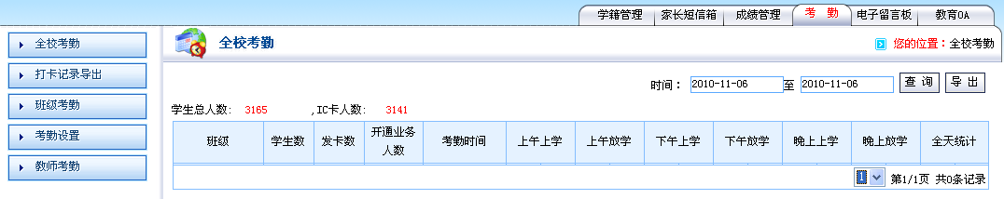

若学校开通了教师考勤功能，则可点“教师考勤”查询详细。

五、教师校讯通使用情况统计：在“家长短信箱”中选“学校明细表”，选择月份后点击查询。

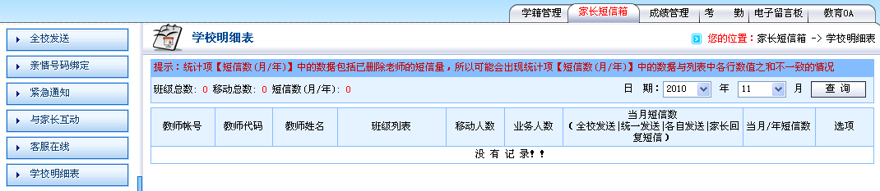

六、客服在线：点击“家长短信箱”中的“客服在线”，选择“发送留言”，填写需要解决的问题（包括订购或退订校讯通、增加或删除学生等），可上传附件，点“发送”即可发给校讯通客服。

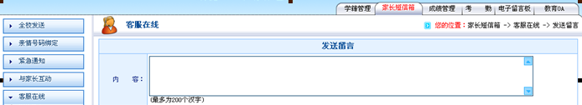

七、学生亲情号码修改：点击“家长短信箱”下面的“亲情号码绑定”，进入以下页面

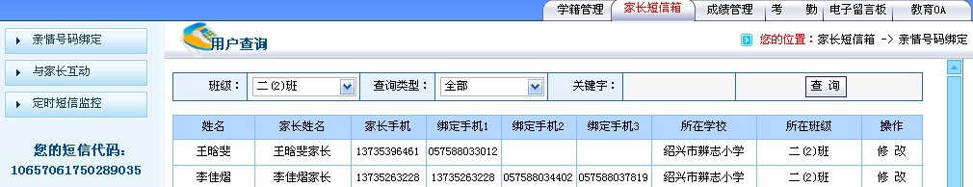

选择班级，在“关键字”处填上学生姓名按“姓名”方式查询和修改。也可以“全部”类型点击“查询”， 点击相应学生后面的“修改”对3个“绑定手机”即亲情电话号码进行修改操作。

八、IC卡号和接受信息手机号修改：点击“学籍管理”下面的“学生档案”，进入如下页面：选择相应班级，点“查询”，勾选需要修改的学生后点“修改”，转换页面后①默认在学生基本信息位置，可直接对该学生的“IC卡号”等进行修改，修改后“保存”即可。②点入“学生家庭信息”，勾选该学生后点“修改”可修改接收信息的“联系电话”，修改后“确定”即可。

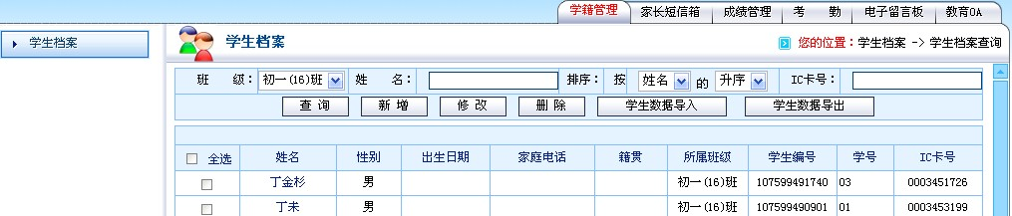

九、教师设置：点击“学籍管理”中的“教师管理”，勾选要修改信息的教师，点“修改” 可修改其角色和个人基本信息。还可点击相应教师后面的“教师设置”， 为每位教师指定任课班级。

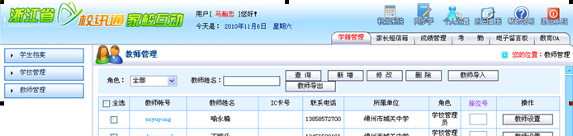

十、班主任设置：点击“学籍管理”中的“学校管理”，选择“班主任设置”，出现如下界面，在对应的班级后面点击“班主任设置”可以设置该班级的班主任。

